Как уберечь ребенка от совершения правонарушений?

- 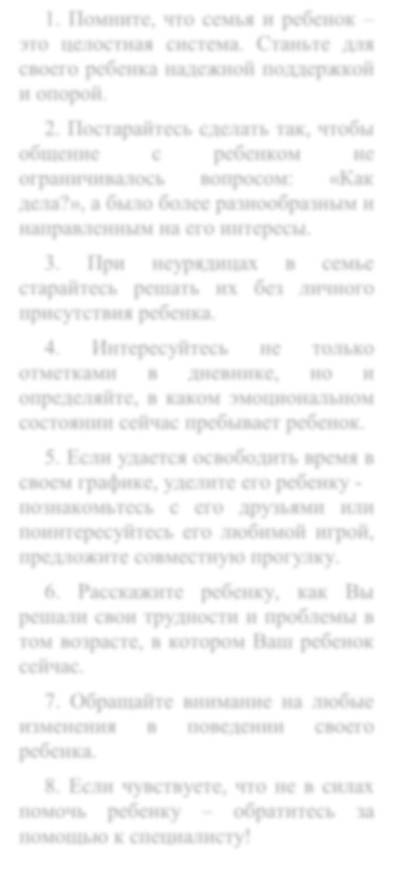Помните, что семья и ребенок – это целостная система. Станьте для своего ребенка надежной поддержкой и опорой.
- Постарайтесь сделать так, чтобы общение с ребенком не ограничивалось вопросом: «Как дела?», а было более разнообразным и направленным на его интересы.
- При неурядицах в семье старайтесь решать их без личного присутствия ребенка.
- Интересуйтесь не только отметками в дневнике, но и определяйте, в каком эмоциональном состоянии сейчас пребывает ребенок.
- Если удается освободить время в своем графике, уделите его ребенку - познакомьтесь с его друзьями или поинтересуйтесь его любимой игрой, предложите совместную прогулку.
- Расскажите ребенку, как Вы решали свои трудности и проблемы в том возрасте, в котором Ваш ребенок сейчас.
- Обращайте внимание на любые изменения в поведении своего ребенка.
- Если чувствуете, что не в силах помочь ребенку – обратитесь за помощью к специалисту!

Записаться на консультацию к специалистам Центра Вы можете по телефонам
в Полевском:

8 (34350) 4-07-73
в Екатеринбурге:

8-922-100-58-82

Контактная информация:
623384, Свердловская область,
г. Полевской, мкр-н Черемушки, 24 Директор - Пестова Ирина Васильевна Тел./ факс: (34350) 5-77-87
Сайт: www.centerlado.ru
E-mail: centerlado@yandex.ru

620039, г. Екатеринбург,
ул. Машиностроителей, 8
Тел.: 8-922-100-58-82
E-mail: ladoekb@mail.ru

Министерство образования и молодежной политики Свердловской области

Государственное бюджетное учреждение Свердловской области
«Центр психолого-педагогической,
медицинской и социальной помощи «Ладо»

О ПРОФИЛАКТИКЕ ДЕТСКИХ
ПРАВОНАРУШЕНИЙ

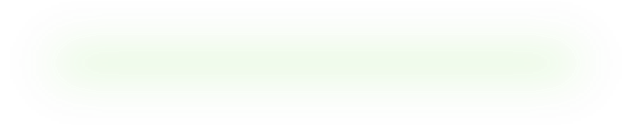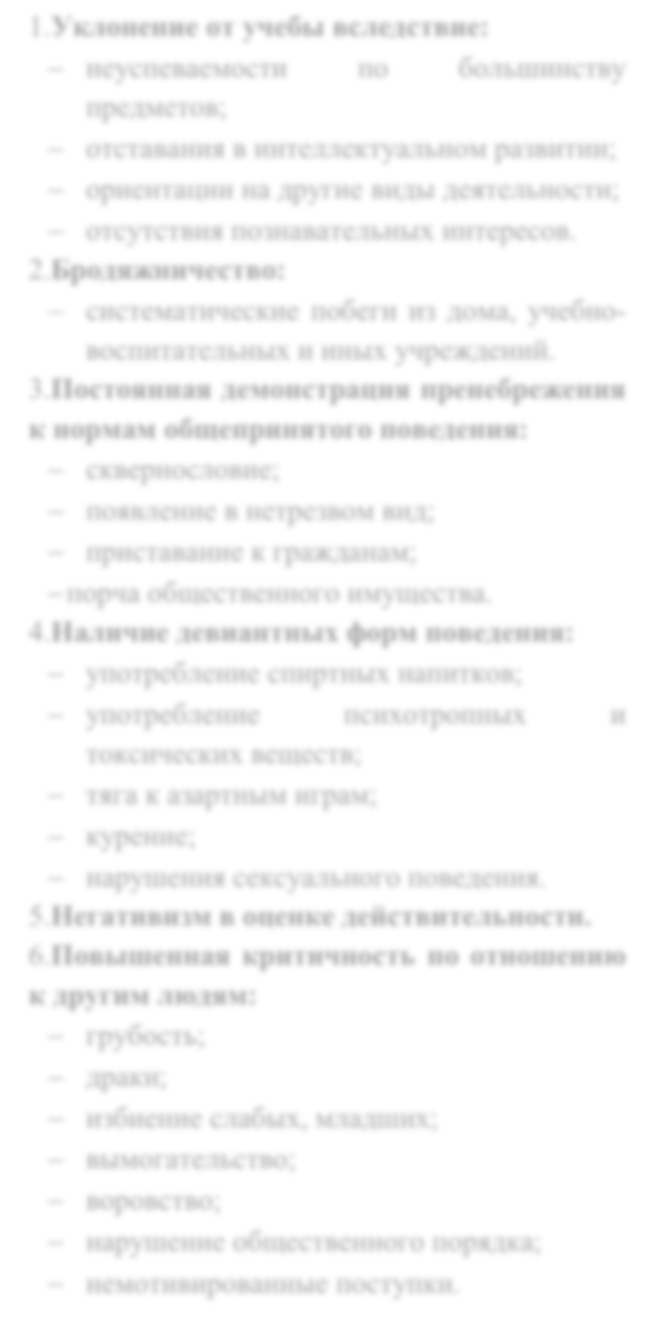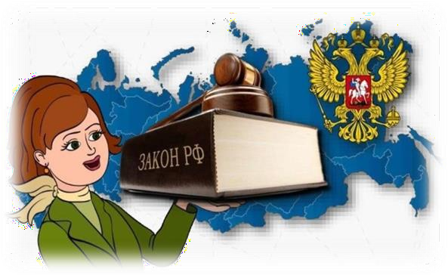

Детские правонарушения

За последние годы в Свердловской области отмечен значительный рост правонарушений, совершенных несовершеннолетними.
Согласно анализу статистики и оперативной обстановки ГУ МВД России по Свердловской области «О состоянии преступности среди несовершеннолетних и в отношении несовершеннолетних на территории Свердловской области», за 2019 год зарегистрировано 1963 преступления, совершенных несовершеннолетними.
Наиболее распространенные виды правонарушений:
1.мелкое хищение и хулиганство; 2.распитие алкогольной продукции в общественных местах;
- вандализм;
- управление транспортным средством без права управления;
- появление в общественных местах в состоянии алкогольного либо наркотического опьянения; 6.незаконный оборот наркотических и других запрещенных к обороту средств.

- это виновное
поведение праводееспособного лица, которое противоречит предписаниям норм права, причиняет вред другим лицам и влечет за собой юридическую ответственность.
Для детей, имеющих склонность к совершению правонарушений, характерно:
- Уклонение от учебы вследствие:
  - неуспеваемости по большинству предметов;
  - отставания в интеллектуальном развитии;
  - ориентации на другие виды деятельности;
  - отсутствия познавательных интересов. 2.Бродяжничество:
  - систематические побеги из дома, учебно- воспитательных и иных учреждений.
- Постоянная демонстрация пренебрежения к нормам общепринятого поведения:
  - сквернословие;
  - появление в нетрезвом вид;
  - приставание к гражданам;
− порча общественного имущества.
- Наличие девиантных форм поведения:
  - употребление спиртных напитков;
  - употребление психотропных и токсических веществ;
  - тяга к азартным играм;
  - курение;
  - нарушения сексуального поведения. 5.Негативизм в оценке действительности. 6.Повышенная критичность по отношению к другим людям:
  - грубость;
  - драки;
  - избиение слабых, младших;
  - вымогательство;
  - воровство;
  - нарушение общественного порядка;
  - немотивированные поступки.

Причины совершения детьми правонарушений часто
обусловлены неблагоприятными условиями семейного воспитания

- Асоциальное поведение родителей (систематическое пьянство, скандалы, развратное поведение родителей в присутствии ребенка, проявление жестокости).
- Недостаточное внимание и любовь со стороны родителей.
- Гиперопека (нет свободы выбора у ребенка).
- бЧрезмерное удовлетворение потребностей ребенка (отсутствие привычки к разумному самоограничению). 5.бЧрезмерная требовательность и авторитарность родителей.
6. Беспризорность.

К административной ответственности может быть привлечено лицо, которое к моменту правонарушения достигло возраста шестнадцати лет
(статья 2.3 КоАП РФ).

